2020 Spring 微處理機 LAB 6 Interrupt

Due : 2020/05/20 早上8:00

PART 1. (10%) 實作題

Lab 6.1.1 Timer interrupt – Change LED sparkling rate:

請完成實驗 錄影紀錄實驗結果並附上程式碼(main.c及include之.h, .c檔案)

˙以範例程式Lab 6.1為基礎, 按按鍵切換閃爍頻率，由0.5s -> 0.1s -> 0.3s，不可更改clk rate。

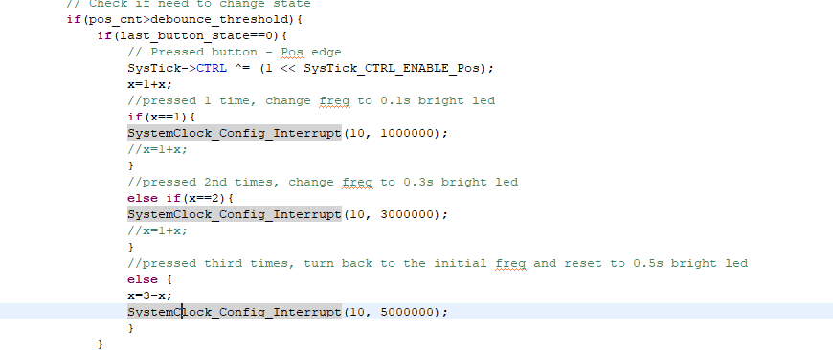

PART 2. (40%) 實作題

Lab6.2: Keypad external interrupt

請完成實驗 錄影及截圖紀錄實驗結果並附上程式碼(main.c及include之.h, .c檔案)

* 將Lab6中所實作的鍵盤掃描程式改成利用SysTick與外部中斷EXTI完成(取代掃描迴圈)。
  + 將Column output掃描由SysTick interrupt handler完成，中斷時間間隔0.1s，當SysTick中斷發生時更改scan的 column。
  + 在SysTick interrupt handler中設定並啟動keypad row的4個input腳的EXTI外部中斷。並使用負邊緣觸發(Negative trigger)。
  + 當EXIT中斷發生時讀取4個input的值，並根據目前column掃描狀態判斷是哪個鍵按下。
* 在主程式中依使用者所按下的按鍵值利用lab6的display()顯示至7段顯示器上。

設定interrupt:

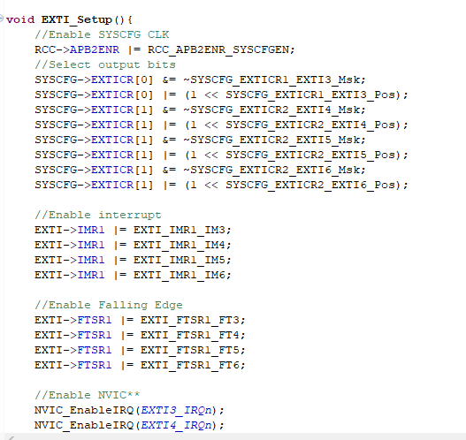

PART 3. (50%) 實作題

Lab6.3: 製作簡單鬧鐘

請完成實驗 錄影及截圖紀錄實驗結果並附上程式碼(main.c及include之.h, .c檔案)

利用SysTick timer、User button和喇叭設計一個簡單的鬧鐘，利用keypad輸入計時鬧鐘倒數時間並即時顯示至7-Seg LED，數字代表設定幾秒(ex: 2為2秒) ，輸入為0時則沒反應，繼續等待下次輸入，按下User button則代表時間輸入完畢

* 啟動一秒觸發一次interrupt的Systick timer開始倒數， 利用7-seg LED顯示目前倒數的時間秒數，當時間到後，喇叭便會響起(在SysTick interrupt handler中利用while loop讓喇叭持續發出聲音，頻率自訂)
* 直到使用者按下User button後才會停止發出聲音並回到等待使用者輸入狀態，注意SysTick開始計時到使用者關閉喇叭的期間，keypad不會有任何作用。(程式會由user button觸發一個nested interrupt)

Note:

1.注意SysTick timer中斷和User button外部中斷的Priority關係。

2. SysTick clock source 設定為10MHz

3.請練習如何設定interrupt的priority

本作業參考自: DCP1155 Microprocessor System Lab 2016

曹孝櫟教授 國立交通大學 資訊工程學系 Lab7

時間到了就會響：

